正则化

**·**引言：机器学习中，如果参数过多，模型过于复杂，容易造成**过拟合**。（即模型在训练样本数据上表现的很好，但在实际测试样本上表现的较差，不具备良好的泛化能力）为了避免过拟合，最常用的一种方法是使用正则化，例如 L1 和 L2 正则化

**·过拟合（Overfitting）**：就是太过贴近于训练数据的特征了，在训练集上表现非常优秀，近乎完美的预测/区分了所有的数据，但是在新的测试集上却表现平平，不具泛化性，拿到新样本后没有办法去准确的判断。

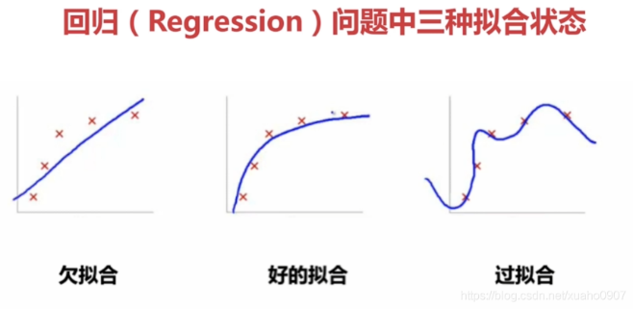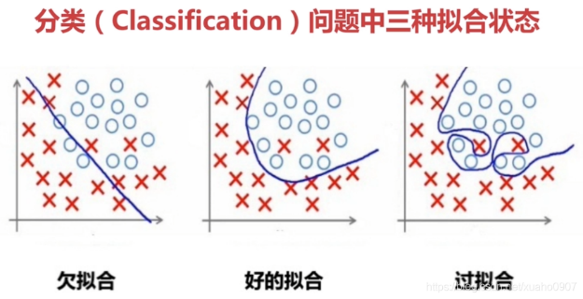

**·如何解决过拟合？**

**·加数据**

**·特征选择/特征提取/降维**

**·正则化**

**一．正则化**

**L1正则化**和**L2正则化**可以看做是损失函数的**惩罚项（**数学表现形式不同：l1和l2范数来规范模型参数**）**。所谓**『惩罚』**是指对损失函数中的某些参数做一些限制（**权值衰减**）。对于线性回归模型，使用L1正则化的模型叫做Lasso回归，使用L2正则化的模型叫做Ridge回归（岭回归）。

(1). **Lasso回归**的损失函数，式中加号后面一项  即为L1正则化项

​

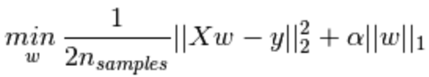

**·**L1正则化是指权值向量w中各个元素的绝对值之和，

* L1正则化可以产生稀疏权值矩阵，即产生一个稀疏模型，可以用于特征选择

(2). **Ridge回归**的损失函数，式中加号后面一项  即为L2正则化项。

* L2正则化可以防止模型过拟合（overfitting）；一定程度上，L1也可以防止过拟合

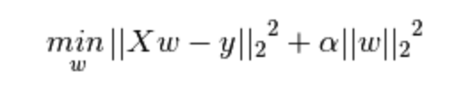

公式解释：直接在原来的损失函数基础上加上权重参数的平方和(正则项)

**·**L2正则化是指权值向量w中各个元素的平方和然后再求平方根（可以看到Ridge回归的L2正则化项有平方符号）